|  |  |
| --- | --- |
| ICS | 03.080.01 |
| CCS | |  | | --- | |  |   A 90 |

团体标准

T/ZS XXXX—XXXX

“舒心馆”平台建设指南

Guidelines for the construction of “ Shuxinguan” platform

202X-XX-XX发布

202X-XX-XX实施

浙江省产品与工程标准化协会  发布

目次

前言 II

1 范围 1

2 规范性引用文件 1

3 术语和定义 1

4 总则 1

5 定位 2

6 人员 2

7 机制 2

7.1 平战转换 2

7.2 信息归集 2

7.3 预警分析 2

7.4 闭环管理 2

7.5 事项督办 2

7.6 联勤联动 3

7.7 保密管理 3

7.8 能力提升 3

8 运转 3

9 评价 3

附录A（资料性） 督办单 4

1. 前言

本文件按照GB/T 1.1-2020《标准化工作导则 第1部分：标准化文件的结构和起草规则》的规定起草。

请注意本文件的某些内容可能涉及专利。本文件的发布机构不承担识别专利的责任。

本文件起草单位：

本文件主要起草人：

“舒心馆”平台建设指南

* 1. 范围

本文件规定了“舒心馆”平台建设的总则、定位、人员、机制、运转、评价等内容。

本文件适用于“舒心馆”平台建设。

* 1. 规范性引用文件

下列文件中的内容通过文中的规范性引用而构成本文件必不可少的条款。其中，注日期的引用文件，仅该日期对应的版本适用于本文件；不注日期的引用文件，其最新版本（包括所有的修改单）适用于本文件。

GB/T 42418 基层政务公开工作指南

* 1. 术语和定义

下列术语和定义适用于本文件。

乡镇综合信息指挥室 Township comprehensive information command room

党建统领基层治理体系运行架构的指挥中枢，对上承接县级社会治理中心的汇报沟通、协调对接，对下负责村（社）网格的管理和评价，推动四个功能性平台（业务板块）间高效协同和实体化运行。

平战转换 Transition from peacetime to war

在平时和战时进行战略转换，确保在面临突发事件时，能够快速、有效的转变为战时状态，从而对突发事件进行良好地应对和解决。

四平台 Four platforms

包括党建统领、经济生态、平安法治、公共服务在内的四个功能性平台，是按照扁平化管理、矩阵式协同的原则，统筹整合庙下乡辖区内党建、经济、治理、服务人员力量，进行党委领导、党政统筹、平台运行、岗位管理的组织体系和运行模式。

闭环管理 Closed-loop management

把管理过程作为一个闭环系统，并把该系统中的各项专业管理作为闭环子系统，使系统和子系统内的管理构成连续封闭和回路且使系统活动维持在一个平衡点上的管理模式。

联席会议 Joint conference

协商办理涉及多个岗位职责的事项的工作机制，各岗位人员按照共同商定的工作制度，及时沟通情况，协调不同意见，以推动各项工作任务的落实。

重大多跨事件 Major multi-span events

社会影响大，涉及部门、领域、地域等维度广的事件。

* 1. 总则

以党建为引领开展建设工作，进行组织建设、队伍建设、党的理论和政策宣传。

确立乡镇综合信息指挥室目标定位。

确定能保障乡镇综合信息指挥室正常运转的人员和岗位。

确立乡镇综合信息指挥室正常运转的工作机制。

汇聚各方力量，发挥组织优势，对各类事件进行合理处置。

进行数字化建设。

* 1. 定位

对上承接县级社会治理中心的汇报沟通、协调对接。

对下负责村（社）网格的管理和评价，进行信息收集、研判预警、分流交办、指挥调度、反馈督办和绩效评估等工作。

推动四平台（业务板块）间的运行，以事件流转推动四平台协同，进行事件受理交办、处置反馈、督办考核的闭环管理。

* 1. 人员

应设置主任、常务副主任、专职副主任为领导班子，每日安排一名领导班子成员担任值班领导。

应设置综合协调、信息研判、流转督办、督查考评、四平台平台牵头领导、机动岗位。

各岗位人数应与工作任务相匹配。

* 1. 机制
     1. 平战转换

每月至少召开1次联席会议，对工作进行部署。

平时，应每日安排1名领导班子成员担任值班领导；战时，整个领导班子应24小时在岗。

* + 1. 信息归集
       1. 归集范围

应包括政府数据、市场数据、社会数据、群体数据等信息。

* + - 1. 归集方式

线上应依托“基层治理大脑”平台归集数据。

线下应由四平台模块联络员、网格员每日收集上报各类信息数据，并归集至基层治理综合应用。

* + 1. 预警分析

预警分析范围应包括重大事件全生命周期管理、风险隐患预警预防、矛盾纠纷排查化解、重点人员（场所）风险管控、群众满意度等。

经分析研判后，判断为苗头性、倾向性问题的，应立即交办四平台模块和村社网格。

* + 1. 闭环管理

按照信息受理、分流交办、执行处置、日常督办、信息反馈、评价回访、督查考核的流程进行全周期闭环管理。

应对事件进行分级分类处理，具体如下：

1. 一般事件，进行分流交办；
2. 疑难事件，由值班领导分析研判后进行分流交办；
3. 重大多跨事件，由指挥室主任牵头分析研判后进行分流交办。
   * 1. 事项督办
        1. 督办范围

上级及乡党委、乡政府的重大方针、政策、决策、重要会议精神贯彻落实情况及工作调研、检查指导、批示指示中需落实的事项。

上级交办和线下收集的重要事项的批示件、交办件贯彻落实情况。

数字政务平台统筹推进过程中需交办督办的事项。

其他需交办督办的工作任务。

* + - 1. 督办流程

应按照交办、催办、督办、反馈、归档的流程进行重点事项督办工作，具体如下：

1. 交办。线下交办，根据上级及乡党委、乡政府工作要求，提交乡主要领导签审后，向承办的平台（模块）或分管领导、科室（部门）责任人交办；线下交办，统一在基层智治综合应用交办。
2. 催办。在规定办结时间前3天向承办责任人发起工作提醒，对基层智治综合应用中“不到2日件”、“不到1日件”，须提醒通知。
3. 督办。交办事项办理超时或未办理完成的，向承办责任人发放督办单，督办单见附录A；督办事项承办单位仍未按要求办理的，由主要领导约谈责任人；基层智治综合应用事件未能成功办结的，应进行督办直至事件办理到位。
4. 反馈。须于5个工作日内对交办、督办事项工作落实情况进行审核汇总，因客观原因未能成功办结的，由牵头单位领导召集团队根据情况对接相关部门，研究解决方案和解决办法。
5. 归档。交办督办事项办结后，将相关资料、报告归档。
   * 1. 联勤联动

联勤联动范围应包括治安防控、案件协查、矛盾排查、应急处突等。

对于以上事件，应将辖区派出所、消防站、资源规划所、市场监管所、综合执法队等力量统一纳入突发事件预警处理工作体系。

* + 1. 保密管理

应制定保密制度。

应定期对四平台模块干部、村社干部、网格员等开展保密教育，可签订保密协议。

不应向外泄露任何有关指挥室的数据信息，未经授权不得随意复制、拍摄、摘抄、转发任何相关信息。

* + 1. 能力提升

应进行轮岗，全员参与事件协同流转、分析研判等工作。

应进行常态培训，包括常规业务、工作流程、工作方法等内容。

* 1. 运转

应按照机制流程开展工作。

应按照各岗位职责进行分工与合作，直至将事项办结。

应注意各事项办结时间限制，按时完成工作。

* 1. 评价

应通过线上线下反馈、民意调查等方式，接受群众的建议与反馈，并及时处理与改进。

应定期开展工作复盘，研究问题处理的方式方法，并作为未来工作的参考。

可建立工作质量指标评价体系，对工作开展情况进行评价分析。

可建立工作人员考核评价机制，以服务质量作为考核标准。

评价工作开展应符合GB/T 42418的规定。

1. （资料性）  
   督办单

督办单见图A.1。

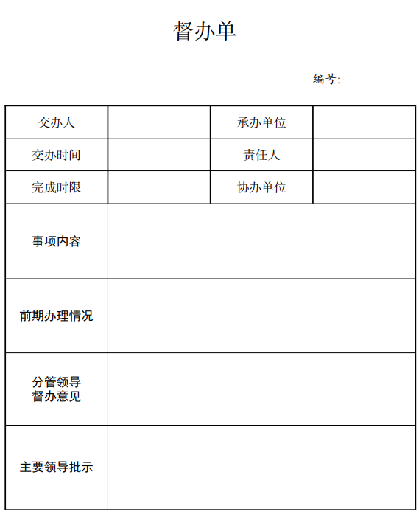

* 1. 督办单

